Escola Internacional | ATIVIDADES ( ) CASA ( ) AULA
 | 3ª ETAPA | COMPONENTE CURRICULAR: Matemática
 | 4º ANO ENSINO FUNDAMENTAL |  | PROFESSORA: Kenya E. A. Gonçalves
NOME: ________________________________________________________________ |  |  |  | DATA: _____/_____/_____

1. As crianças do 4º ano estão colecionando figurinhas virtuais de diferentes álbuns. FAÇA as operações para completar a tabela que traz informações sobre essas coleções.

Nome do álbum | Número total de figurinhas do álbum | Número de figurinhas já coladas | Número de figurinhas faltantes para completar o álbum
Carros antigos | 133.993 | 12.479
Insetos | 6.545 |  | 2.982
Dinossauros |  | 6.197 | 29.800
Dinheiro do mundo | 429.100 | 18.789

2. ENCONTRE os resultados.

a) 7 X 823 069 =

b) 9 X 19 081 =

c) 3 X 345.090

d) 456.980 : 9 =

e) 543.322 : 7 =

3. A partir das informações dadas FORME os números.

a) 43 unidades de milhar e 200 dezenas
b) 320 unidades de milhar e 514 unidades.
c) 32 centenas e 42 dezenas de milhar.
d) 4 centenas de milhar e 321.200 unidades

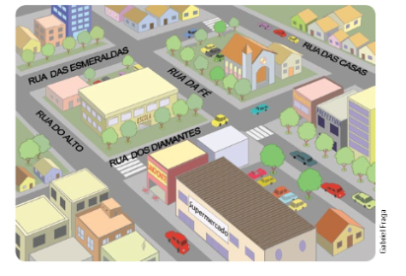
4. OBSERVE o mapa.
A) ESCREVA o nome das ruas que são paralelas.

B) ESCREVA o nome das ruas que são perpendiculares e JUSTIFIQUE a resposta.

